|  |  |
| --- | --- |
| Laboratorium nr. 6, laboratorium nr. 7 | |
| Imię i nazwisko: Miłosz Dębowski | Kierunek: Informatyka Techniczna |
| Numer albumu: 415045 | Gr. Lab.: 8 |

**Laboratorium nr. 6**

1. Cel:

* Opanowanie podstaw tworzenia wątków w Javie.
* Opanowanie podstawowych metod synchronizacji w Javie.

1. Wykonanie i wyniki

* Pobranie ze strony przedmiotu pliki z klasami: ‘Obraz.java’ oraz ‘Histogram_test.java’.
* Analiza klasy Obraz
* Uruchomienie i testy kodu sekwencyjnego
* Rozszerzenie kodu o obliczenia równoległe - Implementacja Wariantu 1:

1. Stworzenie kodu w klasie obraz umożliwiającego obliczenie histogramu równoległego

public void calculate_histogram_parallel(char symbol) {  
 for(int i = 0; i < size_n; i++) {  
 for(int j = 0; j < size_m; j++) {  
 if(tab[i][j] == symbol) {  
 hist_parallel[symbol - 33]++;  
 }  
 }  
 }  
}

1. Stworzenie klasy dziedziczącej po `Thread` dla obsługi wątków.

class WatekSymbol extends Thread {  
 private final Obraz obraz;  
 private final char symbol;  
  
 public WatekSymbol(Obraz obraz, char symbol) {  
 this.obraz = obraz;  
 this.symbol = symbol;  
 }  
  
 @Override  
 public void run() {  
 obraz.calculate_histogram_parallel(symbol);  
 obraz.print_histogram_parallel(symbol);  
 }  
}

1. Implementacja wątków:

* Każdy wątek przetwarza wystąpienia tylko jednego znaku w tablicy.
* Wątek korzysta z metod klasy ‘Obraz’.

1. Zarządzanie wątkami w ‘main’:

* Utworzenie wątków dla każdego znaku obecnego w tablicy.
* Uruchomienie wątków i oczekiwanie na zakończenie ich pracy.

System.*out*.println("Uruchamianie wersji równoległej");  
  
WatekSymbol[] watekArray = new WatekSymbol[94];  
for(int i = 0; i < 94; i++) {  
 watekArray[i] = new WatekSymbol(obraz_1, (char)(i + 33));  
 watekArray[i].start();  
}  
  
for (WatekSymbol watek : watekArray) {  
 try {  
 watek.join();  
 } catch (InterruptedException e) {  
 e.printStackTrace();  
 }  
}

1. Dodanie funkcji w klasie ‘Obraz’, która pozwala każdemu wątkowi na wydrukowanie jego fragmentu histogramu w postaci:

```

Wątek 1: & ===============

Wątek 2: % ======

```

public synchronized void print_histogram_parallel(char symbol) {  
 int count = hist_parallel[symbol - 33];  
 if (count != 0) {  
 System.*out*.print("Wątek " + symbol + ": " + symbol + " ");  
 for (int i = 0; i < count; i++) {  
 System.*out*.print("=");  
 }  
 System.*out*.println();  
 }  
}

1. Stworzenie metody w klasie ‘Obraz’, która porównuje histogramy równoległy i sekwencyjny

public void compare_histograms() {  
 for(int i = 0; i < 94; i++) {  
 if(histogram[i] != hist_parallel[i]) {  
 System.*out*.println("Niepoprawność dla symbolu: " + tab_symb[i]);  
 return;  
 }  
 }  
 System.*out*.println("Histogramy są zgodne.");  
}

* Testy poprawności Wariantu 1:

1. Uruchomienie kodu.
2. Zweryfikowanie, czy dane z ‘hist_parallel’ są zgodne z danymi z `histogram`.
3. Zweryfikowanie wydruku graficznego histogramu.

* Implementacja Wariantu 2 (dekompozycja blokowa):

1. Skopiowanie plików do nowego katalogu.
2. Zaimplementowanie wątków na podstawie `Runnable`:

* Każdy wątek przetwarza blok znaków ASCII.
* Każdy wątek aktualizuje odpowiednie fragmenty histogramu.

class HistogramWorker implements Runnable {  
 private Obraz obraz;  
 private int startSymbol;  
 private int endSymbol;  
  
 public HistogramWorker(Obraz obraz, int startSymbol, int endSymbol) {  
 this.obraz = obraz;  
 this.startSymbol = startSymbol;  
 this.endSymbol = endSymbol;  
 }  
  
 @Override  
 public void run() {  
 obraz.calculate_histogram_parallel_block(startSymbol, endSymbol);  
 }  
}

public void calculate_histogram_parallel_block(int startSymbol, int endSymbol) {  
 for (int i = 0; i < size_n; i++) {  
 for (int j = 0; j < size_m; j++) {  
 for (int k = startSymbol; k < endSymbol; k++) {  
 if (tab[i][j] == tab_symb[k]) {  
 hist_parallel[k]++;  
 }  
 }  
 }  
 }  
}

1. Zarządzanie wątkami w `main`:

* Utwórz wątków, przypisując im zakres znaków ASCII.
* Uruchomienie wątków i oczekiwanie na zakończenie ich pracy.

System.*out*.println("\nSet number of threads");  
int num_threads = scanner.nextInt();  
Thread[] threads = new Thread[num_threads];  
  
int symbolsPerThread = 94 / num_threads;  
for (int i = 0; i < num_threads; i++) {  
 int startSymbol = i * symbolsPerThread;  
 int endSymbol = (i == num_threads - 1) ? 94 : startSymbol + symbolsPerThread;  
 threads[i] = new Thread(new HistogramWorker(obraz_1, startSymbol, endSymbol));  
 threads[i].start();  
}  
  
for (int i = 0; i < num_threads; i++) {  
 try {  
 threads[i].join();  
 } catch (InterruptedException e) {  
 e.printStackTrace();  
 }  
}  
  
System.*out*.println("\nParallel Histogram:");  
obraz_1.print_histogram_parallel();

* Funkcja drukująca dla Wariantu 2:

1. Dodanie metody w klasie `Obraz`, która pozwala wątkom na wydruk ich fragmentów histogramu w postaci:

```

Wątek 1: & ===============

Wątek 2: % ======

Wątek 3: @ =========

```

public void print_histogram_parallel() {  
 for (int i = 0; i < 94; i++) {  
 if (hist_parallel[i] != 0) {  
 System.*out*.print(tab_symb[i] + " ");  
 for (int j = 0; j < hist_parallel[i]; j++) {  
 System.*out*.print("=");  
 }  
 System.*out*.print("\n");  
 }  
 }  
}

* Testy poprawności Wariantu 2:

1. Uruchomienie kodu dla różnych zakresów ASCII.
2. Porównanie tablicy `hist_parallel` z `histogram` w celu sprawdzenia poprawności wyników.
3. Zweryfikowanie czy wydruki wątków są poprawne i nie zakłócają się nawzajem.

1. Wnioski

* Działanie programu sekwencyjnego:

1. Kod sekwencyjny poprawnie oblicza histogram dla małych i dużych tablic.
2. Liczba wystąpień każdego znaku w tablicy ‘tab’ zgadza się z wartościami w tablicy ‘histogram’.
3. Działanie sekwencyjne jest proste do zaimplementowania, ale nieefektywne przy dużych tablicach.

* Działanie programu równoległego:

1. Wariant równoległy znacząco przyspiesza obliczanie histogramu dla dużych tablic, szczególnie przy większej liczbie znaków ASCII.
2. Poprawność wyników została zweryfikowana przez porównanie tablic ‘histogram’ (sekwencyjnego) i `hist_parallel` (równoległego). Obie tablice zwracają identyczne wyniki.

* Synchronizacja wątków:

1. Synchronizacja dostępu do danych była konieczna, aby uniknąć konfliktów podczas aktualizacji tablicy ‘hist_parallel’.
2. Synchronizowane metody klasy ‘Obraz’ pozwoliły na prawidłowe obliczanie fragmentów histogramu przez wiele wątków jednocześnie.

* Porównanie wariantów równoległych:

1. Wariant 1 (każdy wątek odpowiada za jeden znak):

* Łatwiejszy w implementacji, ponieważ każdy wątek obsługuje jedną literę.
* Wydajność może być ograniczona przy dużej liczbie znaków ASCII (liczba wątków równa liczbie znaków).
* Efektywny dla tablic zawierających mało różnorodne znaki.

1. Wariant 2 (dekompozycja blokowa):

* Bardziej elastyczny – mniejsza liczba wątków, lepsze wykorzystanie zasobów systemowych.
* Równomierny podział obciążenia między wątki.
* Wymaga bardziej złożonego zarządzania zakresem znaków w poszczególnych wątkach.
* Wydajność:

1. Kod równoległy działa szybciej dla tablic o dużych rozmiarach (np. 1000x1000).
2. Przy małych tablicach (np. 10x10) narzut związany z tworzeniem wątków sprawia, że kod równoległy jest wolniejszy od sekwencyjnego.

**Laboratorium nr. 7**

1. Cel:

* nabycie umiejętności pisania programów w języku Java z wykorzystaniem puli wątków

1. Wykonanie i wyniki

* Utworzenie katalogu roboczego
* Napisanie sekwencyjnego programu do obliczania całki metodą trapezów z użyciem klasy ‘Calka_callable’

public class LiczenieCalkiSekwencyjne {  
 public static void main(String[] args) {  
 double start = 0;  
 double end= Math.*PI*;  
 double dx = 0.000001;  
 Calka_callable calka = new Calka_callable(start, end, dx);  
 System.*out*.println("Wynik calki sekwencyjnie: " + calka.compute_integral());  
 }  
}

* 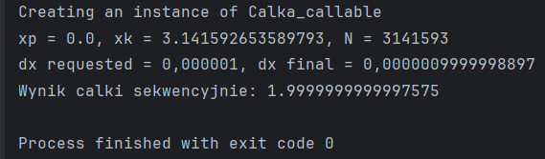Uruchomienie programu
* Pobranie i uruchomienie paczki testowej
* Modyfikacja programu na wersję równoległą z wykorzystaniem ExecutorService:

1. Podzielenie przedziału całkowania (0, Math.PI) na tyle podprzedziałów, ile jest zadań. Szerokość podprzedziałów jest niezależna od parametru ‘dx’.
2. Tworzenie zadań i modyfikacja klasy ‘Calka_callable’

* Utworzenie obiekt klasy ‘Calka_callable’ dla każdego podprzedziału i przekazanie go do puli wątków.
* Zmodyfikowanie klasy ‘Calka_callable’:
* Odkomentowanie nagłówka umożliwiającego wykorzystanie obiektu jako zadania w puli wątków.
* Uzupełnienie kodu klasy o wymaganą przez interfejs funkcję ‘call()’.

1. Niezależność parametrów

* Liczba wątków i liczba zadań są niezależne.
* Liczba wątków powinna być związana z liczbą rdzeni procesora.
* Liczba zadań powinna być kilka razy większa od liczby wątków, aby równoważyć obciążenie.

1. Tworzenie i wykonywanie zadań

* Zadania są tworzone i przekazywane do wykonania w jednej pętli.

1. Odbieranie wyników

* Korzystając z interfejsu ’Future’, wyniki są odbierane w oddzielnej pętli, aby umożliwić działanie równoległe.
* Kod programu

1. Klasa ‘Liczeniecalki’

import java.util.concurrent.*;  
import java.util.List;  
import java.util.ArrayList;  
  
public class Liczeniecalki {  
  
 private static final int *NTHREADS* = 10;   
 public static void main(String[] args) {  
 ExecutorService executor = Executors.*newFixedThreadPool*(*NTHREADS*); //tworzenie wykonawcy o zadanej puli wątków  
 List<Future<Double>> listaWynikow = new ArrayList<Future<Double>>(); // lista w ktorej zapisujemy obiekty future  
  
 //Przedział  
 double start = 0;  
 double end = Math.*PI*;  
  
 double task = 50; //ilość zadań  
 double dx = 0.000001; //dokładność  
  
 double przedzialPerZadanie = (end - start) / task; //przedział dla każdego pojedynczego zadania  
  
 double kX = przedzialPerZadanie; //zmienna pomocnicza  
  
 for (double pX = start; pX < end; pX += przedzialPerZadanie){  
  
 if(kX > end){kX = end;} // w przypadku bledu zaokraglen ten if to wychwyci  
  
 Callable<Double> calkacallable = new Calka_callable(pX, kX, dx);  
 Future<Double> future = executor.submit(calkacallable);  
 listaWynikow.add(future);   
 kX += przedzialPerZadanie; //przejscie na inny przedział dla kolejnego wątku z puli  
 }  
  
 double wynik = 0;  
  
 for (Future<Double> future : listaWynikow){  
 try {  
 wynik += future.get(); // uzyskanie wyników metody call  
 }  
 catch (InterruptedException | ExecutionException e){  
 e.printStackTrace();  
 }  
   
 }  
 executor.shutdown();  
  
 // Wait until all threads finish  
 while (!executor.isTerminated()) {}  
 System.*out*.println("Finished all threads");  
 System.*out*.println("Wynik calkowania rownolegle: " + wynik);  
   
 }  
 }

1. Kod dodany do klasy ‘Calka_callable’

public class Calka_callable implements Callable<Double>{

public Double call() throws Exception {   
 return compute_integral();  
}

* Uruchomienie i sprawdzenie wyników z metodą sekwencyjną

1. 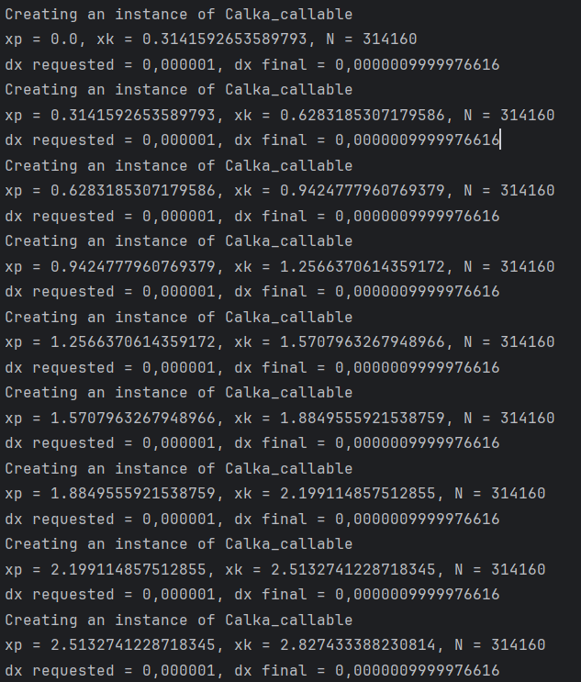Uruchomienie zmodyfikowanego programu dla 10 zadań.

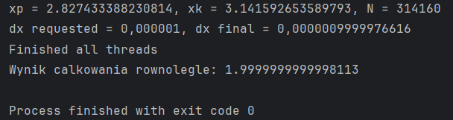

1. Wnioski

* Poprawność obliczeń

1. Wersja sekwencyjna programu dostarczyła wyniki zgodne z oczekiwaniami, co zostało zweryfikowane przez porównanie z dokładnym rozwiązaniem analitycznym dla funkcji testowej `sin(x)` w przedziale (0, pi).
2. Wersja równoległa programu również zwróciła poprawne wyniki, zgodne z wersją sekwencyjną, co świadczy o prawidłowym podziale pracy na podprzedziały i ich sumowaniu.

* Wydajność

1. Zastosowanie puli wątków znacząco przyspieszyło obliczenia dla dużej liczby zadań w porównaniu z wersją sekwencyjną, szczególnie na maszynach z wielordzeniowymi procesorami.
2. Wydajność skalowała się wraz ze wzrostem liczby wątków, ale przy nadmiernie dużej liczbie wątków względem dostępnych rdzeni zauważono efekt zmniejszenia efektywności.

* Balans obciążenia

- Dzięki podziałowi przedziału całkowania na wiele zadań obciążenie procesora zostało dobrze zbalansowane.

- Nawet jeśli niektóre zadania wymagały minimalnie większej liczby operacji, mechanizm kolejkowania zadań w ‘ExecutorService’ umożliwił efektywne wykorzystanie zasobów.